Классификация ДУЧП 2-го порядка и приведение к каноническому виду
Состав группы: ______________________________
Выполнены все три пункта — A, B и C. Ядро написано на Python 3, виджет — на JavaScript. Готовые функции, решающие саму задачу, не использовались; что именно сделано вручную — в конце отчёта.
A. Определение типа и замены переменных по коэффициентам
Реализованы два независимых метода — это заодно даёт взаимную проверку.
A.1. Произвольное число переменных — метод Лагранжа
Уравнение Σ aᵢⱼ·u_xᵢxⱼ + F = 0 задаёт характеристическую квадратичную форму Q(λ) = Σ aᵢⱼ λᵢλⱼ. Выделением полных квадратов она приводится к виду Σ βᵢ μᵢ² заменой μ = Cλ. Далее P = C⁻¹, а замена переменных в самом уравнении есть ξ = Pᵀx — уравнение принимает вид Σ βᵢ·u_ξᵢξᵢ + F̃ = 0.
Тип читается по набору β:
Условие на β | Тип уравнения
все βᵢ ≠ 0, знаки не все одинаковы | гиперболический
есть βᵢ = 0 | параболический
все βᵢ ≠ 0 и одного знака | эллиптический

Тонкое место — форма без единого квадрата (например Q = λ₁λ₂): выделять нечего. Тогда сначала делается замена λᵢ = (νᵢ+νⱼ)/2, λⱼ = (νᵢ−νⱼ)/2, и только потом выделяются квадраты. Это ровно приём из Примера 1 разбора к лекции.
Пример 1. u_xy − 2u_xz + u_yz + u_x + ½u_y = 0
тип: гиперболический, beta = (1, -1, 1)

[ 1/2 1/2 -1/2 ] [ 1 1 -V2/2 ]
C = [ 1/2 -1/2 3/2 ] P = [ 1 -1 V2 ]
[ 0 0 V2 ] [ 0 0 V2/2 ]

замена: xi1 = x + y xi2 = x - y xi3 = V2*(-x + 2y + z)/2
канон: u_xi1xi1 - u_xi2xi2 + u_xi3xi3 + F = 0
проверка P^T*A*P = diag(beta): сходится (V2 = корень из 2)

Пример 2. u_xx + 2u_xy + 5u_yy − 32u = 0
тип: эллиптический, beta = (1, 1)
замена: xi1 = x xi2 = -x/2 + y/2
канон: u_xi1xi1 + u_xi2xi2 + F = 0

Оба ответа совпали с разбором к лекции посимвольно, включая радикалы.
A.2. Две переменные — метод характеристик
Для a₁₁u_xx + 2a₁₂u_xy + a₂₂u_yy + F = 0 характеристическое уравнение a₁₁dy² − 2a₁₂dxdy + a₂₂dx² = 0 имеет дискриминант D = a₁₂² − a₁₁a₂₂:
- D > 0 — две характеристики, ξ = φ, η = ψ, канонический вид u_ξη = Φ;
- D = 0 — одна характеристика, ξ = φ, η — любая с ненулевым якобианом, u_ηη = Φ;
- D < 0 — корни комплексно сопряжены, ξ = Re φ, η = Im φ, u_ξξ + u_ηη = Φ.

Уравнение | D | Тип | Замена | Новые A₁₁, A₁₂, A₂₂
u_xx − 2u_xy + u_yy + 9u_x + 9u_y − 9u = 0 | 0 | параболический | ξ = x+y, η = x | 0, 0, 1
волновое u_tt − u_xx = 0 | 1 | гиперболический | ξ = y−x, η = y+x | 0, −2, 0
теплопроводности u_t = u_xx | 0 | параболический | ξ = y, η = x | 0, 0, 1
Лапласа u_xx + u_yy = 0 | −1 | эллиптический | ξ = y, η = x | 1, 0, 1

Отдельно разобран случай a₁₁ = 0, на котором формула dy/dx = (a₁₂ ± √D)/a₁₁ делится на ноль: характеристическое уравнение решается относительно dx/dy, а при a₁₁ = a₂₂ = 0 уравнение уже в первой канонической форме.
Как программа себя проверяет. Найденные ξ и η подставляются обратно, и пересчитываются коэффициенты при старших производных:
A11 = a11*xi_x^2 + 2*a12*xi_x*xi_y + a22*xi_y^2
A12 = a11*xi_x*eta_x + a12*(xi_x*eta_y + xi_y*eta_x) + a22*xi_y*eta_y
A22 = a11*eta_x^2 + 2*a12*eta_x*eta_y + a22*eta_y^2

Для гиперболического типа обязаны занулиться A₁₁ и A₂₂, для параболического — A₁₁ и A₁₂, для эллиптического — A₁₂ при A₁₁ = A₂₂. Это не пересказ теории, а вычисляемый признак: именно он стоит в тестах.
B. Интерактивный виджет
Файл widget/index.html — открывается двойным щелчком, интернет и установка не нужны. Опубликованная версия:
https://claude.ai/code/artifact/939246f8-6910-41a9-8687-2feded11c211
Три режима:
- Две переменные. Ползунки и числовые поля для a₁₁, a₁₂, a₂₂. При любом движении сразу пересчитываются D, тип, характеристики, замена ξ и η, якобиан, новые коэффициенты и канонический вид. Показан и ход решения.
- Переменные коэффициенты. Коэффициенты вводятся как выражения от x, y (y, x*y, 1-x^2, sqrt, sin). Строится карта областей; при наведении курсора виден тип в точке, по щелчку — полный разбор в ней.
- n переменных. Матрица aᵢⱼ до 5×5: метод Лагранжа, β, тип, замена ξ = Pᵀx и результат проверки PᵀAP = diag(β).

В каждом режиме есть готовые примеры: волновое, теплопроводности, Лапласа, Трикоми, все примеры из лекции. Виджет не обращается к Python — вся арифметика продублирована на JavaScript, причём в режиме n переменных она точная: дроби на BigInt, без потери разрядов. Разбор выражений a(x, y) — собственный рекурсивный парсер, без eval.
C. Уравнения с переменными коэффициентами: где какой тип
Если a₁₁, a₁₂, a₂₂ зависят от точки, то и D(x, y) = a₁₂² − a₁₁a₂₂ зависит от точки. Плоскость разбивается на области постоянства знака D, и в каждой уравнение приводится к своему каноническому виду.
Алгоритм: вычисляем D символьно → находим границы D = 0 → берём в каждой области пробную точку → по знаку D определяем тип → приводим к каноническому виду с учётом знака.
Знак переменной приходится сообщать явно: при y < 0 подстановка y = −p с положительным p меняет знак дифференциала (dy = −dp), поэтому в характеристическом уравнении у a₁₂ меняется знак. Без этого радикалы вида √(−y) не упрощаются.
Уравнение Трикоми y·u_xx + u_yy = 0
D = −y, и уравнение меняет тип трижды:
Область | Тип | Замена | Новые A₁₁, A₁₂, A₂₂ | Канонический вид
y < 0 | гиперболический | ξ = x + ⅔(−y)³ᐟ², η = x − ⅔(−y)³ᐟ² | 0, 2y, 0 | u_ξη = Φ
y = 0 | параболический | ξ = x, η = y | 0, 0, 1 | u_ηη = Φ
y > 0 | эллиптический | ξ = x, η = ⅔·y³ᐟ² | y, 0, y | u_ξξ + u_ηη = Φ

Совпадает со слайдами 15–17 лекции.
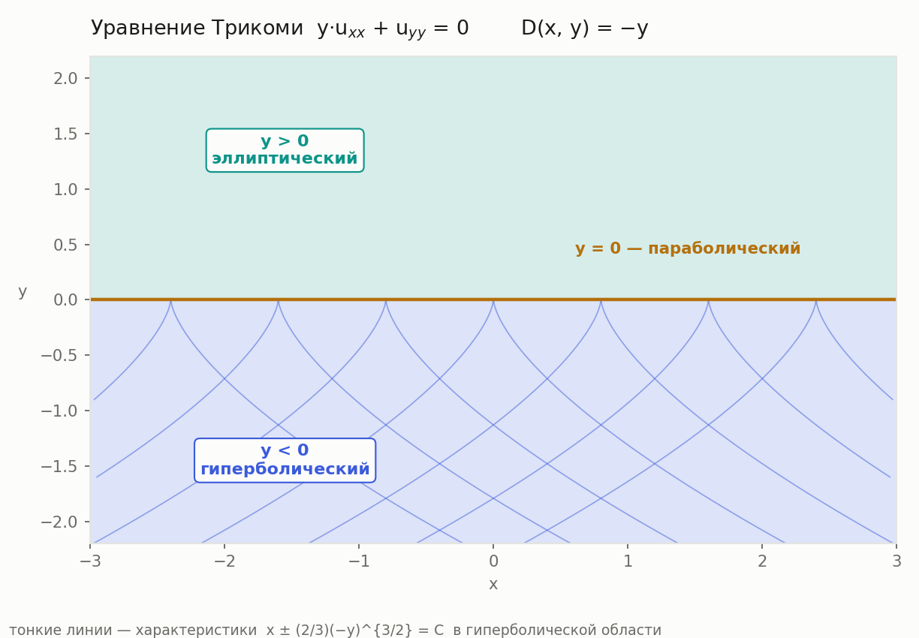
Области уравнения Трикоми; тонкие линии — характеристики x ± ⅔(−y)³ᐟ² = C в гиперболической области.
Другие примеры
Уравнение | D | Области
u_xx + x·u_yy = 0 | −x | x < 0 гипербол., x = 0 парабол., x > 0 эллипт.
u_xx + xy·u_yy = 0 | −xy | тип меняется по квадрантам
(1 − x²)·u_xx + u_yy = 0 | x² − 1 | x < −1 гипербол., x = −1 парабол., −1 < x < 1 эллипт., x = 1 парабол., x > 1 гипербол.

Последний пример показывает, что областей может быть больше трёх: границ столько, сколько корней у D.
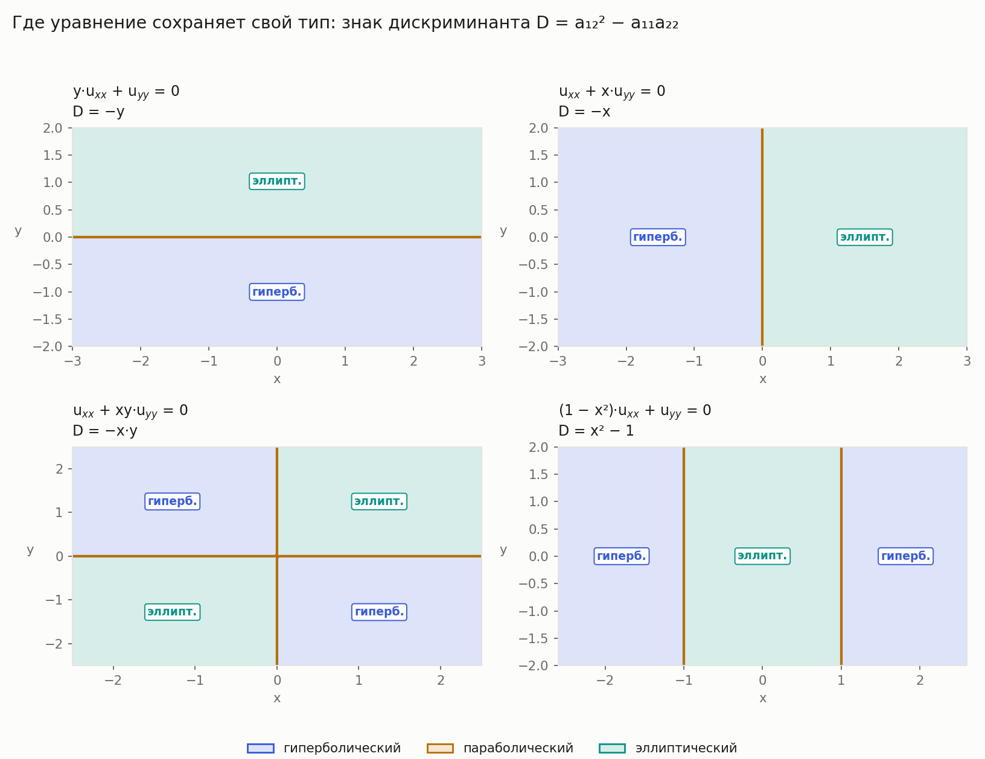
Карты областей: знак дискриминанта D = a₁₂² − a₁₁a₂₂ задаёт тип в каждой точке.
Проверка корректности
python -m unittest discover -s tests -t . → 96 тестов, все проходят.
Тесты писались до кода, а эталонами служили ответы из лекции и разбора к ней: матрицы C и P Примера 1 сверяются посимвольно вместе с √2, характеристики Трикоми — с точностью до знака (φ и −φ задают одно семейство).
Помимо сверки с лекцией проверяются вычисляемые тождества, которые не зависят от способа решения:
- PᵀAP = diag(β) — для каждого разобранного уравнения;
- зануление нужных A₁₁, A₁₂, A₂₂ после подстановки найденной замены;
- ненулевой якобиан замены — иначе замена вырождена;
- согласие двух методов: для девяти наборов коэффициентов метод Лагранжа и метод характеристик обязаны дать один и тот же тип.

Отдельно покрыты случаи, на которых наивная реализация ломается: a₁₁ = 0, форма без квадратов, пустая старшая часть, нулевая форма.
Про запрет встроенных функций
Готовые классификаторы ДУЧП и решатели уравнений не используются. Руками написаны:
- метод Лагранжа, включая замену при отсутствии квадратов;
- обращение матрицы методом Гаусса-Жордана над точными числами (не numpy.linalg);
- правило классификации по сигнатуре;
- решение характеристического уравнения, включая вырождение a₁₁ = 0;
- интегрирование характеристик разделением переменных;
- разбиение плоскости на области и обход связных компонент для подписей;
- в виджете — точная арифметика дробей и парсер выражений.

sympy используется только как калькулятор точной арифметики — дроби, радикалы, производные, первообразные, корни многочлена. matplotlib — только рисование.
Как запустить
python demo.py # все примеры из лекции
python plot_regions.py # карты областей
python -m unittest discover -s tests -t . # тесты

Виджет — открыть widget/index.html в браузере.

